**Sciences Informatiques Activité : Jeu animé en langage Python**

**Objectif :** Découvrir et utiliser le langage Python pour créer un jeu animé.

On utilisera les objets et les méthodes(fonctions) de la bibliothèque Pygame spécialisée pour la conception de jeu animé

Ressources : <https://he-arc.github.io/livre-python/pygame/index.html>

<https://www.pygame.org/docs/>

<https://pub.phyks.me/sdz/sdz/interface-graphique-pygame-pour-python.html>

<https://riptutorial.com/fr/pygame/topic/3959/commencer-avec-pygame>

<https://jeux.developpez.com/tutoriels/Pygame/deplacer-une-image/>

Il s’agit de compléter un jeu qui consiste à atteindre des balles partant du haut avec un missile avant qu’elle atteigne la ligne du bas.

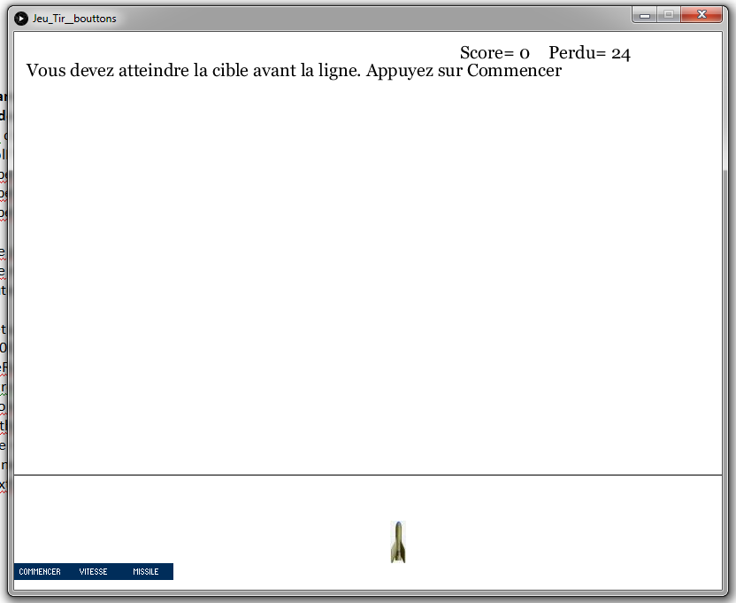

Copier le dossier Jeu_Tir dans votre dossier NSI

Renommer le script Jeu_Tir_NOM.py en remplaçant NOM

Ouvrir le script Jeu_Tir_votre nom.py avec l’IDE Thonny (Interface de Développement Intégré pour Python)

Vérifier que le package Pygame est bien installé (menu Tools\Manage package )

* Indiquer au fur et à mesure le rôle de chaque variable de l’application derrière le #
* Analyser le script et repérer les lignes permettant le déplacement de la balle (cercle)
* Analyser les lignes

if balleX>largeur-balle_rayon :

balle_vitesseX=-balle_vitesseX

* Compléter pour faire descendre la balle et la faire rebondir sur les côtés
* Faire se déplacer le missile en bas de la fenêtre en utilisant les touches flèche droite et gauche sans qu’il puisse sortir de la fenêtre.
* Trouver la fonction permettant qu’un appui long sur les flèches autorise le déplacement automatique
* Faire monter le missile verticalement lorsque l’on appuie une fois sur la flèche UP (Créer une variable tir).
* Faire réapparaitre un nouveau missile en bas lorsque précédent missile a atteint le haut de la fenêtre et ré-autoriser le déplacement droite-gauche
* Faire disparaitre la balle si le missile atteint la balle. Pour cela calculer la distance entre les coordonnées de la balle et du missile. (Utiliser et importer les fonctions maths nécessaires)
* Faire réapparaitre une nouvelle balle partant du haut et descendant de manière aléatoire si on appuie sur la touche D.
* Augmenter le Score si la balle est atteinte avant d’atteindre la ligne du bas sinon augmenter Perdu
* Ajouter un bouton Vitesse pour augmenter la vitesse de la balle et Missile pour diminuer la vitesse du missile et un bouton commencer pour remettre à zéro le score.